В Волгограде готовят документы для реабилитации трех расстрелянных краснофлотцев БК-31

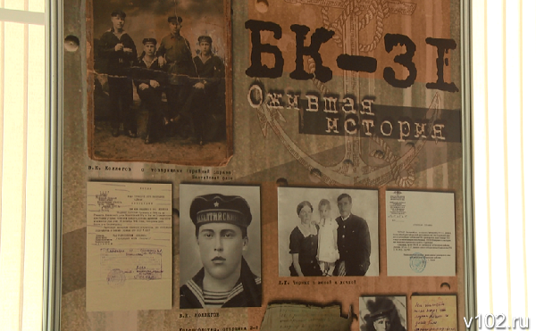

Поднятый со дна Волги бронекатер, пролежавший под водой 75 лет, раскрывает тайны. Исследование личных вещей, записи в судовых журналах помогают установить судьбы членов экипажа. В архивах сохранились сведения о том, что краснофлотцы с БК-31 комендор Гришин, рулевой Канцедалов и старшина группы мотористов Дмитриев за то, что покинули бронекатер во время обстрела противником 9 октября 1942 года, были удостоены позорного клейма "дезертиры" и расстреляны перед строем 12 октября 1942 года. Как рассказала ИА «Высота 102» заведующая экспозиционно-выставочным отделом музея-заповедника "Сталинградская битва" Светлана Аргасцева, сейчас музей-заповедник «Сталинградская битва» и музей «Наследие» совместно готовят соответствующие документы в Министерство обороны РФ с просьбой реабилитировать расстрелянных членов экипажа БК-31.

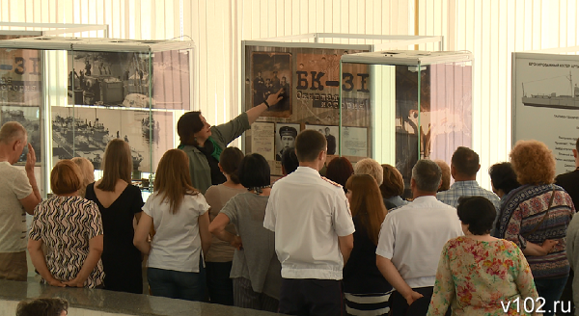

Светлана Аргасцева рассказала, что в ходе исследовательской работы появились сведения, что шесть моряков в тот роковой для бронекатера день взрывной волной смыло за борт. Троим удалось выжить. По уставу они обязаны были вернуться на судно, они и пытались, только возвращаться уже было некуда. Бронекатер, получив "смертельные ранения", затонул. После приведения приговора в исполнение выяснилось, что моторист Дмитриев за проявленное мужество был удостоен военной награды.

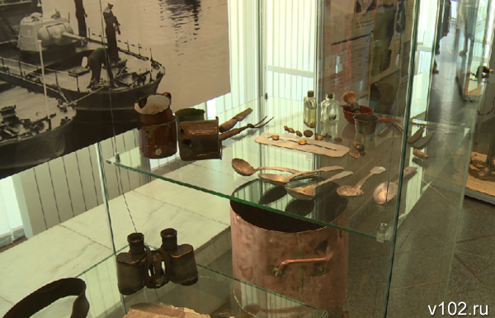

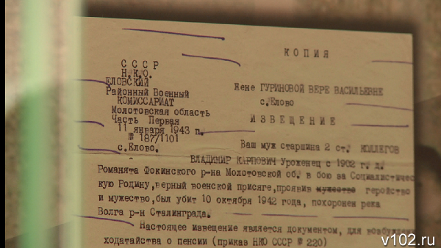

Эти и другие удивительные истории из жизни членов экипажа можно узнать на выставке "БК-31. Ожившая история", которая открылась в историко-мемориальном музее-заповеднике «Сталинградская битва». Здесь представлены экспонаты с боевого судна, поднятого со дня Волги в прошлом году. ИА "Высота 102" рассказывало о том, как сотрудники военно-исторического музея «Наследие» организовали и провели уникальную и очень рискованную операцию по подъему судна. Сейчас БК-31 реставрируют на судоверфи Волгограда.

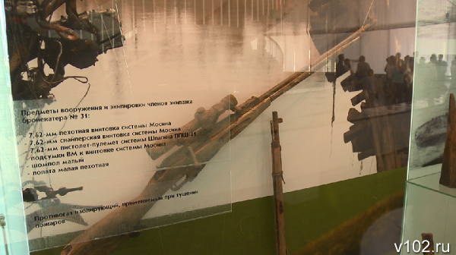

Сейчас по крупицам идет восстановление истории бронекатера, устанавливаются имена и судьбы членов экипажа. Личные вещи, фрагменты судна, оружие и многое другое позволяют пролить свет на происходящие 75 лет назад события. Бесценный источник информации - едва уцелевшие в разрушительной водной стихии отрывки страниц из журнала БК-31. Прежде чем стало возможным прочесть записи в журнале, над ними колдовали лучшие эксперты ГУ МВД по региону. Сотрудники музея «Наследие» совместно со специалистами музея-заповедника «Сталинградская битва" продолжают исследовательскую работу. Они направляют по установленным именам запросы в военные архивы страны. В новой экспозиции музея-заповедника «Сталинградская битва» один из стендов посвящен морякам, имена которых уже точно установлены. Можно ознакомиться не только с автобиографиями героев, но и увидеть фотографии двух краснофлотцев. Там же размещены похоронки, где указано: «похоронен река Волга». Заведующая экспозиционно-выставочным отделом музея «Сталинградская битва» Светлана Аргасцева пояснила, что такая запись в Великую Отечественную войну делалась для того, чтобы родственники погибших и не преданных земле бойцов могли получать пособия.
Директор музея–заповедника «Сталинградская битва» Алексей Васин на открытии выставки подчеркнул, что проект «БК-31», рожденный частным музеем «Наследие», объединил и сплотил людей, которые чтят и гордятся историей своей страны. «У нас появился музей-побратим «Наследие». Мы уверены, что в дальнейшем у нас хорошее совместное будущее. Умение сотрудников музея «Наследие» противостоять трудностям, решать сложнейшие, рискованные задачи иначе как гуманитарным героизмом не назову", - отметил Алексей Васин.

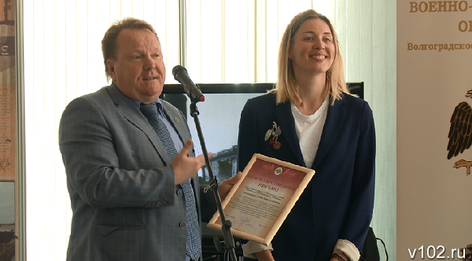

Директор музея-заповедника вручил почетную грамоту Министерства культуры РФ руководителю музея «Наследие» Виктору Василевскому за проделанную работу по подъему и реставрации бронекатер. Благодарственными письмами Российского военно-исторического общества удостоены директор музея «Наследие» Маргарита Миронова и директор по развитию этого музея Анна Василевская.

Источник: http://v102.ru/news/72921.html

